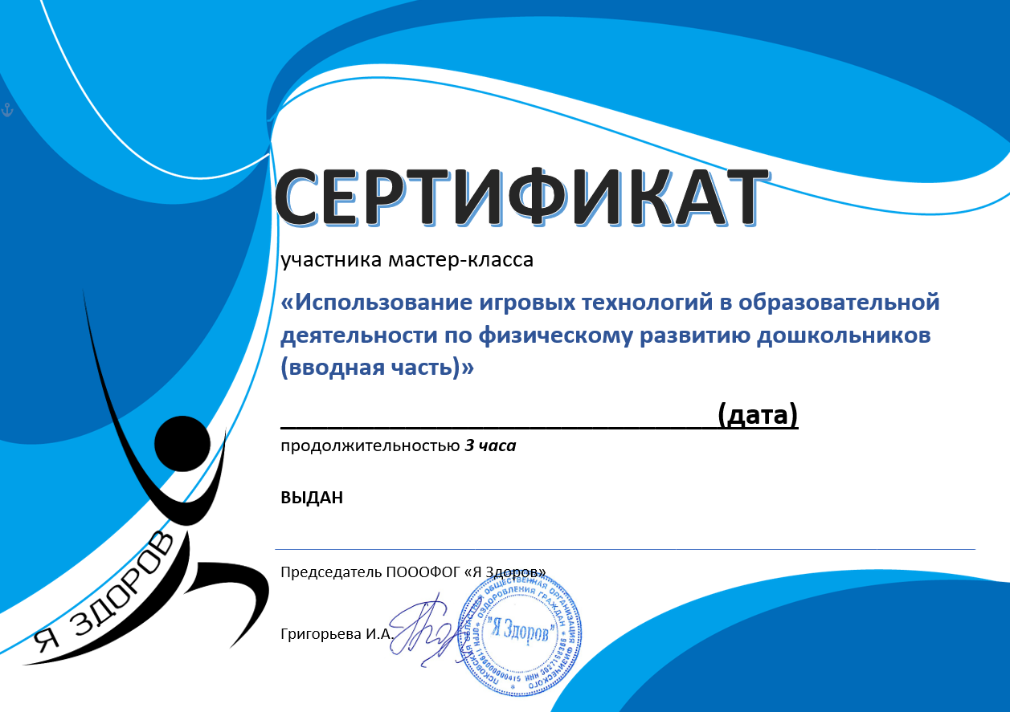
Семеновой Светлане Алексеевне Инструктору по физической культуре МК ДОУ детский сад №1 П. Муезерский

31 октября 2020 год

